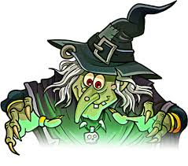**Černá věž Drahanovice** zve všechny **děti**  **i rodiče v maskách** na

**SLET ČARODĚJNIC**

**ve čtvrtek 30.4. od 16.30 hodin**

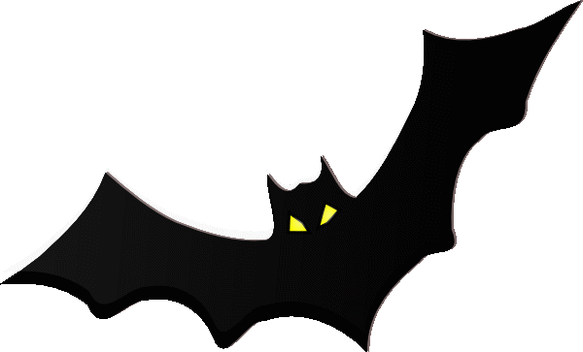

**Pohádkové vystoupení:**

**„ O princezně Pomněnce a zlé čarodějnici “**

**Soutěže pro děti, módní přehlídka čarodějnic, výstava obrázků, vyhlášení vítězů výtvarné soutěže a nejlepší masky**



**vstupné dobrovolné občerstvení zajištěno**